Как организовать безопасную работу в холодное время года
Зимой работодатели должны учитывать профессиональные риски при работе в холод. В рекомендации Системы узнаете, сколько может длиться работа на открытом воздухе и где организовать обогрев работников. Проверьте по расчетчику, можно ли продолжать работы при пониженных температурах.
Маргарита Елагинаведущий эксперт в охране труда, к. т. н.
В этой рекомендации вы можете:
- воспользоваться расчетчиками: какая температура должна быть в помещении в холод, сколько времени можно работать в холод на улице.
- использовать памятку: что делать при обморожении.
Чтобы обеспечить безопасность сотрудников при температуре ниже допустимой, проследите, что им сократили рабочее время и установили перерывы для отдыха и обогрева. Проверьте, соответствуют ли помещения для обогрева обязательным требованиям и обеспечьте СИЗ от холода, в том числе дерматологическими.

Внимание
Медосмотры для сотрудников, которые работают на открытом воздухе, проводят один раз в два года.
Это указано в пункте 4.7 приложения к Порядку, утвержденному приказом Минздрава от 12.01.2021 № 29н.

Продолжительность работы в холод
Время работы, которое сотрудник может работать в холод, зависит от того, работает ли он в помещении или на открытом воздухе. Продолжительность работы в холод определите по Методическим рекомендациям от 19.09.2006 МР 2.2.7.2129-06 (информация Роструда от 26.01.2018).
Работа в помещении
Если температура в рабочем помещении ниже допустимой, то нужно наладить микроклимат, в противном случаи нужно остановить работы. Допустимая температура в рабочих помещениях прописаны в СанПиН 1.2.3685-21. Все показатели из СанПиНа смотрите в смотрите в таблице. Быстро узнать, можно ли работать при определенной температуре в помещении поможет расчетчик.
Таблица. Допустимая температура воздуха на рабочих местах производственных помещений в холодный период
Категория работ | Температура воздуха, °C
 | оптимальная | минимальная | максимальная
Iа. Работы, производимые сидя и сопровождающиеся незначительным физическим напряжением | 22–24 | 20,0–21,9 | 24,1–25,0
Iб. Работы, производимые сидя, стоя или связанные с ходьбой и сопровождающиеся некоторым физическим напряжением | 21–23 | 19,0–20,9 | 23,1–24,0
IIа. Работы, связанные с постоянной ходьбой, перемещением мелких (до 1 кг) изделий или предметов в положении стоя или сидя и требующие определенного физического напряжения | 19–21 | 17,0–18,9 | 21,1–23,0
IIб. Работы, связанные с ходьбой, перемещением и переноской тяжестей до 10 кг и сопровождающиеся умеренным физическим напряжением | 17–19 | 15,0–16,9 | 19,1–22,0
III. Работы, связанные с постоянными передвижениями, перемещением и переноской значительных (свыше 10 кг) тяжестей и требующие больших физических усилий | 16–18 | 13,0–15,9 | 18,1–21,0
Расчетчик времени работы в помещении в холод
Работа на открытом воздухе и в неотапливаемых помещениях
Режим работы в период рабочей смены определите в соответствии с допустимой степенью охлаждения работающих. Продолжительность однократного пребывания на холоде зависит от предельно допустимой степени охлаждения человека. Для расчета времени работы на холоде учтите температуру окружающей среды, скорость движения воздуха, климатический пояс и категорию работ, которую выполняет работник.
Есть технологические процессы, которые подразумевают работу в неотапливаемых помещениях. В методических рекомендациях указаны нормативы при работе в холод, начиная с – 10 °C. Однако, температура может быть выше –10 °C, при этом работать при такой температуре нельзя всю смену. Рекомендаций, как организовать работу при температуре воздуха в помещении от + 15 °C до –10 °C нет. Рекомендуем использовать таблицы 2–13 Методических рекомендаций от 19.09.2006 МР 2.2.7.2129-06 и приравнивать температуру к –10 °C. Установите регламентированные перерывы в неотапливаемых помещениях. Определить количество и продолжительность перерывов поможет расчетчик.

Внимание
При температуре воздуха ниже –30 °C не рекомендуется планировать физические работы категории выше IIа
Это указано в пункте 5.12 Методических рекомендаций от 19.09.2006 МР 2.2.7.2129-06.
Быстро рассчитать режим работы сотрудников при работе в холод на открытом воздухе поможет расчетчик.
Расчетчик времени работы на открытом воздухе в холод
Расчетчик учитывает таблицы 2–13 Методических рекомендаций от 19.09.2006 МР 2.2.7.2129-06.

Ситуация
Можно ли сократить время работы в холод
Сократить время выполнения работ нельзя. Это указано в пунктах 28, 29 СанПиН 1.2.3685-21, пункте 3 статьи 39 Закона о санитарно-эпидемиологическом благополучии.
Если температура в рабочем помещении ниже допустимой, при этом низкие температуры не предусматривает технологический процесс, то наладьте микроклимат, в противном случае придется остановить работы. Допустимая температура в рабочих помещениях прописана в СанПиН 1.2.3685-21.
Если работники выполняют работы в неотапливаемых помещениях и это обусловлено технологическим процессом, то установите регламентированные перерывы. Рекомендаций, как организовать работу при температуре воздуха в помещении от +15 °C до –10 °C, нет. Рекомендуем использовать таблицы 2–13 Методических рекомендаций от 19.09.2006 МР 2.2.7.2129-06 и приравнивать температуру к –10 °C. Для расчета перерывов воспользуйтесь сервисом Системы.
Если работники выполняют работы на открытом воздухе, предоставьте специальные перерывы для обогрева (ст. 109 ТК). Количество перерывов определите по расчетчику (таблицы 2–13 Методических рекомендаций от 19.09.2006 МР 2.2.7.2129-06).

Перерывы для отдыха и обогрева
Предоставьте специальные перерывы для обогрева и отдыха сотрудникам, которые работают в холодное время года в закрытых необогреваемых помещениях или на открытом воздухе, а также работают с нарушениями температурного режима на рабочих местах в холодную погоду (ст. 109 ТК). Количество перерывов определите по расчетчику (таблицы 2–13 Методических рекомендаций от 19.09.2006 МР 2.2.7.2129-06). Быстро подсчитать количество перерывов при работе на открытом воздухе поможет расчетчик.
Перерывы для обогрева и отдыха оплатите как рабочее время (ст. 109 ТК, письмо Роструда от 11.04.2012 № ПГ/2181-6-1). Порядок предоставления перерывов для обогрева закрепите в локальном акте, например в Правилах трудового распорядка. Минимальная продолжительность одного перерыва на обогрев в отапливаемом помещении – 10 минут (п. 7.3 Методических рекомендаций от 19.09.2006 МР 2.2.7.2129-06).

Внимание
Для отдельных категорий работников предусмотрены специальные условия предоставления и продолжительность перерывов для обогрева:
- Санитарные правила для морских и речных портов СССР от 02.06.1989 № 4962-89, утвержденные заместителем главного санитарного врача СССР;
- Правила безопасности при строительстве подземных сооружений ПБ 03-428-02, утвержденные постановлением Госгортехнадзора от 02.11.2001 № 49;
- ПОТ РО-13153-ЦТ-926-02 «Отраслевые правила по охране труда на базах твердого топлива железных дорог», утвержденные МПС 25.11.2002 № ЦТ-926.

Помещение для обогрева
Помещение для обогрева нужно разместить не дальше чем за 150 м от места работы сотрудника. Норма площади на одного человека – не меньше 0,1 кв. м (п. 5.19 и 5.25 СП 44.13330.2011). Температура воздуха в помещении для обогрева должна быть в диапазоне 21–25 °C.
Проверьте, чтобы в помещении для обогрева оборудовали:
- устройства для обогрева стоп и кистей с температурным диапазоном работы 35–40 °C и приспособлениями для сушки рукавиц;
- места для сидения;
- шкаф или отдельные вешалки для верхней одежды;
- доступ к питьевой воде и горячему чаю.
Обеденный перерыв работников, которые работают на холоде, организуйте в отапливаемом помещении с приемом «горячей» пищи (п. 7.4 Методических рекомендаций от 19.09.2006 МР 2.2.7.2129-06).
Кроме того, в комнате для обогрева повесьте плакат с мероприятиями по оказанию первой помощи при переохлаждении и обморожении, также используйте текстовую памятку «Как избежать переохлаждений и обморожений».
Плакат. Мероприятия по оказанию первой помощи при переохлаждении и обморожении.
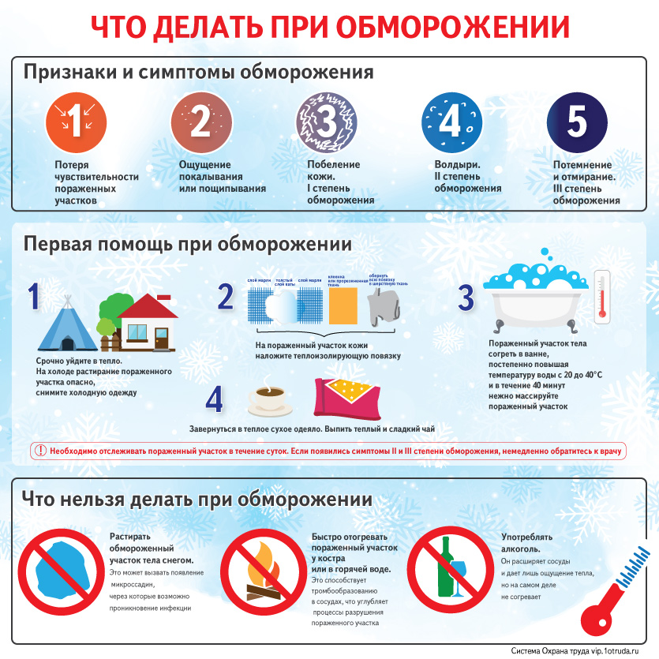
Требования к специальному помещению для обогрева указаны в пунктах 5.8 и 5.9 Методических рекомендаций МР 2.2.7.2129-06, утвержденных главным санитарным врачом 19.09.2006.
Мероприятия по обустройству мест для отдыха и обогрева входят в примерный перечень мероприятий по охране труда (п. 16 приказа Минтруда от 29.10.2021 № 771н).

СИЗ от холода
Выдайте сотрудникам, которые работают на открытой территории в холодный период года, комплект СИЗ от холода с учетом типовых норм выдачи СИЗ. Если сотрудники работают в условиях ветра и низкой температуры, выдайте им дерматологические средства. При температуре воздуха ниже –40 °C выдайте сотрудникам тепловые маски для защиты лица и верхних дыхательных путей (п. 5.12 Методических рекомендаций от 19.09.2006 МР 2.2.7.2129-06).

Внимание
нельзя проводить работы на открытой территории без защиты лица и органов дыхания при сочетании температуры воздуха и скорости ветра, при которых обморожение произойдет через 1 минуту.
Время, через которое может произойти обморожение, определите по расчетчику.
Работникам, которые длительно или постоянно выполняют работы в III, IV и особом климатических поясах, а также в высокогорных районах на высоте от 1000 метров над уровнем моря, по решению работодателя и с учетом мнения представительного органа работников дополнительно выдайте:
- жилет утепляющий с нагревательными элементами – одну штуку на два года или полушубок на срок, который зависит от климатического пояса;
- шапку-ушанку – одну штуку на три года;
- рукавицы меховые или вкладыши утепляющие с нагревательными элементами под перчатки или рукавицы – одну пару на два года.
Приобретайте зимние СИЗ с параметрами теплоизоляции, которые зависят от климатического пояса. Значения теплоизоляционных свойств спецодежды указаны в сертификате соответствия на СИЗ, сравните эти значения с данными в таблице.
Таблица. Требования к теплоизоляции СИЗ для различных климатических поясов*
Климатический пояс | Средняя температура воздуха зимних месяцев, °C | Наиболее вероятная скорость ветра в зимние месяцы, м/с | Теплоизоляция*, кв. м × °C/Вт (не менее)
 |  |  | комплекта спецодежды защитной от холода | головного убора | обуви | рукавиц
Климатический пояс | Средняя температура воздуха зимних месяцев, °C | Наиболее вероятная скорость ветра в зимние месяцы, м/с | Теплоизоляция*, кв. м × °C/Вт (не менее)
 |  |  | комплекта спецодежды защитной от холода | головного убора | обуви | рукавиц
IА (особый) | –25 | 6,8 | 0,513 | 0,397 | 0,437 | 0,497
IБ (IV) | –41 | 1,3 | 0,681 | 0,447 | 0,572 | 0,551
II (III) | –18 | 3,6 | 0,442 | 0,329 | 0,422 | 0,403
III (II) | –9,7 | 5,6 | 0,360 | 0,295 | 0,332 | 0,377
* Таблица составлена на основе требований к средствам индивидуальной защиты и показателям их безопасности, указанным в ТР ТС 019/2011 «Технический регламент Таможенного союза. О безопасности средств индивидуальной защиты».
Сроки носки теплой специальной одежды и теплой специальной обуви определите по чат-боту. Сроки указаны по Типовым нормам, утвержденным приказом Минтруда от 09.12.2014 № 997н, а климатические пояса – по ГОСТ 12.4.303-2016.
Подробнее: | Как организовать выдачу зимней спецодежды

Дерматологические СИЗ
Выдайте сотрудникам, на которых действует ветер и низкие температуры, средства для защиты кожи от негативного влияния окружающей среды в объеме 100 мл в месяц – кремы, гели, эмульсии.
Если на работников воздействует ультрафиолетовое излучение свыше нормы, например, в высокогорье, выдайте средства защиты кожи от ультрафиолетового излучения. Нормативы допустимых величин ультрафиолетового излучения указаны в СанПиН 1.2.3685-21 «Гигиенические нормативы и требования к обеспечению безопасности и (или) безвредности для человека факторов среды обитания», утвержденных постановлением главного санитарного врача от от 28.01.2021 № 2.

Внимание
в высокогорных областях свыше 1000 м над уровнем моря снег удваивает уровень ультрафиолетового излучения.

Средства наносят на открытые чистые участки тела после работы (п. 16 типовых норм, утв. приказом Минздравсоцразвития от 17.12.2010 № 1122н).

Ответственность
За нарушение температурного режима на рабочих местах инспекция труда привлечет к ответственности как за нарушение требований охраны труда – штраф от 50 000 до 80 000 руб. (ч. 1 ст. 5.27.1 КоАП).
Роспотребнадзор привлечет к ответственности за нарушение санитарно-эпидемиологических требований к рабочим местам – штраф от 10 000 до 20 000 руб. или административное приостановление деятельности на срок до 90 суток (ст. 6.3 КоАП).
Если в результате нарушения температурного режима пострадают сотрудники, возникнет риск уголовной ответственности для ответственного сотрудника (ст. 143 УК).

«Как организовать безопасную работу в холодное время года». М.А. Елагина
© Материал из Справочной системы «Охрана труда».
Подробнее: https://1otruda.ru/#/document/16/119341/bssPhr2/?of=copy-376908df53

